EU KA 203 PROMOVER O ESPÍRITO EMPRESARIAL ATRAVÉS DA CRIATIVIDADE NO PROJECTO EDUCATIVO
Introdução
O empreendedorismo, que é mais comummente definido como o processo de criação de valor para as empresas e a sociedade, é uma força dinâmica no mundo atual em rápida mutação. Desenvolve-se através de uma combinação única de recursos públicos e privados para capitalizar as oportunidades económicas, sociais e culturais. Uma das principais forças motrizes do espírito empresarial é a criatividade, uma capacidade inata de gerar e reconhecer ideias, alternativas e possibilidades inovadoras.
Definição de empreendedorismo e criatividade
Este projeto começa por fornecer uma definição abrangente de empreendedorismo. Apresenta o empreendedorismo como a arte de criar valor, combinando habilmente recursos públicos e privados para aproveitar oportunidades num ambiente em mudança. A educação para o empreendedorismo, parte integrante deste projeto, visa dotar os estudantes dos conhecimentos, competências e motivação necessários para alcançar o sucesso empresarial em diferentes contextos.
A criatividade, outro elemento fundamental deste projeto, é definida como a capacidade de gerar ou reconhecer ideias, alternativas ou possibilidades que podem ser aplicadas na resolução de problemas, na comunicação e no entretenimento. Sublinha-se que a criatividade é uma questão de talento e que deve ser cultivada e encorajada entre os estudantes.
O empreendedor como força motriz da criatividade
Este projeto também sublinha a relação simbiótica entre o espírito empresarial e a criatividade. Os empresários são retratados como catalisadores da criatividade e são comparados a investidores astutos. Tal como os empresários identificam oportunidades e assumem riscos calculados para concretizarem a sua visão, os pensadores criativos investem em ideias e possibilidades para enriquecerem as suas vidas e contribuírem para a sociedade.

Objectivos do projeto
O principal objetivo deste ambicioso projeto é desenvolver competências empresariais através da incorporação da criatividade na educação. Este objetivo será alcançado através de uma abordagem multifacetada, incluindo o desenvolvimento de materiais educativos baseados nas TIC e de um currículo de empreendedorismo, a organização de programas de Propriedade Intelectual (PI) para estudantes e de programas de formação de professores para educadores, bem como a realização de iniciativas de investigação para medir as competências empreendedoras dos estudantes.
Grupo-alvo e actividades
O projeto cria uma vasta rede, visando vários intervenientes na comunidade educativa e formativa. O público-alvo do projeto inclui estudantes universitários, professores, formadores de professores, directores de escolas, líderes educativos e académicos. Para atingir os seus objectivos, o projeto abrange várias actividades, tais como investigação académica, programas de PI, incluindo palestras, workshops e estudos de casos, desenvolvimento de currículos desde o ensino secundário até aos níveis de pós-graduação e criação de materiais TIC.
Divulgação e cooperação internacional
O projeto atribui grande importância à partilha das suas conclusões e resultados. Neste contexto, o sítio Web do projeto foi criado na primeira fase e as actividades foram partilhadas através deste sítio (www.beyondthelimitsproject.sakarya.edu.tr). Por conseguinte, o impacto generalizado pretendido será alcançado através de organizações de comunicação social locais, sítios Web, canais de redes sociais e publicações académicas. Por outro lado, pretende-se alcançar uma dimensão internacional através da organização de conferências em Itália e em Portugal, promovendo a cooperação global e convidando oradores de vários países.
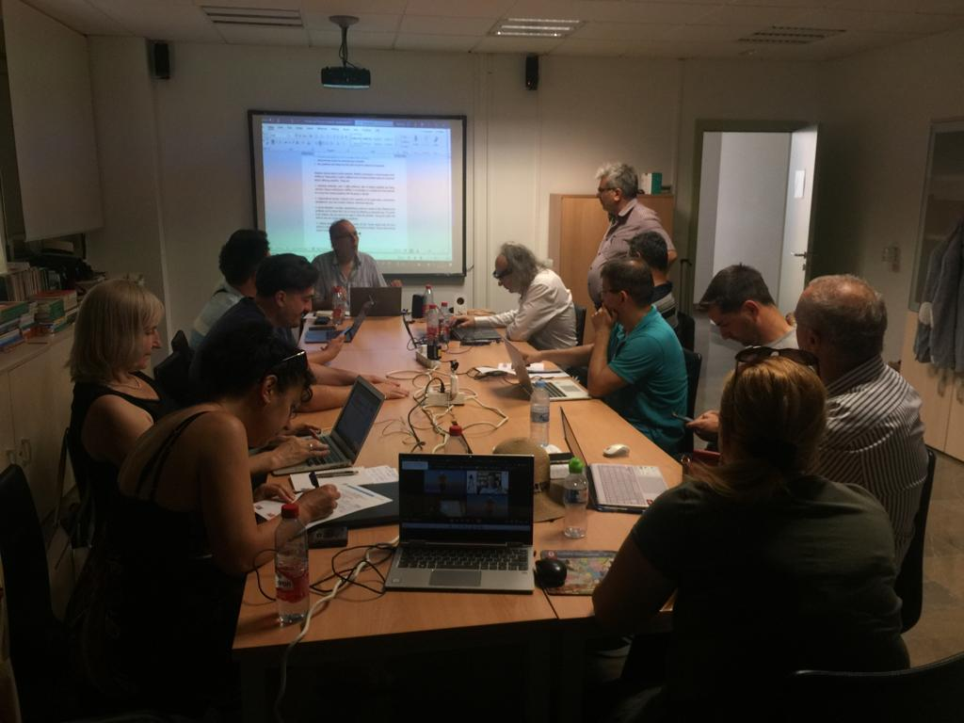
Imagem 1: Uma moldura da 1ª Reunião do Projeto na Universidade de Granada
Mais uma vez, a fim de aumentar o impacto nacional e internacional das suas actividades, cada parceiro aumenta os seus esforços de divulgação através da publicação de notícias nos sites das suas universidades e nos meios de comunicação locais. Além disso, as actividades do projeto serão divulgadas através de contas de redes sociais como o Twitter (https://twitter.com/beyondt29077346), Instagram e Facebook.
Contribuição e impacto académico
Um aspeto admirável do projeto é o seu empenho em enriquecer a literatura académica. Pretende publicar artigos e estudos académicos que explorem a intersecção do empreendedorismo e da criatividade na educação. No âmbito deste objetivo, é essencial desenvolver a criatividade, o pensamento crítico, a capacidade de resolução de problemas e as competências de liderança, proporcionando contextos ricos e diversificados para os estudantes adquirirem, desenvolverem e aplicarem conhecimentos, compreensão e competências.
Por conseguinte, pode argumentar-se que, ao adotar uma abordagem inovadora para promover o empreendedorismo através da criatividade na educação, este projeto atingiu um limiar que pode prometer ser um fator de mudança no domínio da educação para o empreendedorismo. Ao visar um vasto leque de partes interessadas, ao contar com a colaboração internacional e ao realçar a importância da criatividade, este projeto pode contribuir para a adaptação às exigências de um mundo em rápida mutação. Por outro lado, o projeto não só contribui para a literatura académica, como também visa capacitar os indivíduos com as competências e a mentalidade necessárias para serem bem sucedidos como empresários e líderes num ambiente global em constante evolução. Por conseguinte, graças a este projeto, o futuro da educação para o empreendedorismo parece mais brilhante do que nunca.
Coordenação e parcerias
A Universidade de Sakarya, uma instituição pública sem fins lucrativos com uma população estudantil significativa e uma forte ênfase na educação baseada nas TIC, destaca-se como uma instituição líder na Turquia e na Europa. Com uma rica história de organização de projectos sociais, conferências e seminários, a universidade tornou-se um centro de excelência académica e superioridade tecnológica. O empenho da Universidade em promover a criatividade e o empreendedorismo na educação é sublinhado pela sua Certificação de Qualidade ISO 2002, pelo seu papel pioneiro no desenvolvimento de processos de gestão da qualidade utilizando o modelo EFQM e pela receção do Prémio Continuidade na Excelência na Turquia. Outras instituições parceiras no âmbito deste projeto, que foi realizado de acordo com esta filosofia de qualidade, são as seguintes:
- Universidade Agora de Oradea-Roménia
- Centro Studi Cultura Sviluppo Associazone-Itália
- Universidade De Montfort - Inglaterra
- Universidade de Coimbra -Portugal
- Universidade de Granada - Espanha
- Universidade de Liepaja - Letónia
- Universidade de Padova – Itália
- 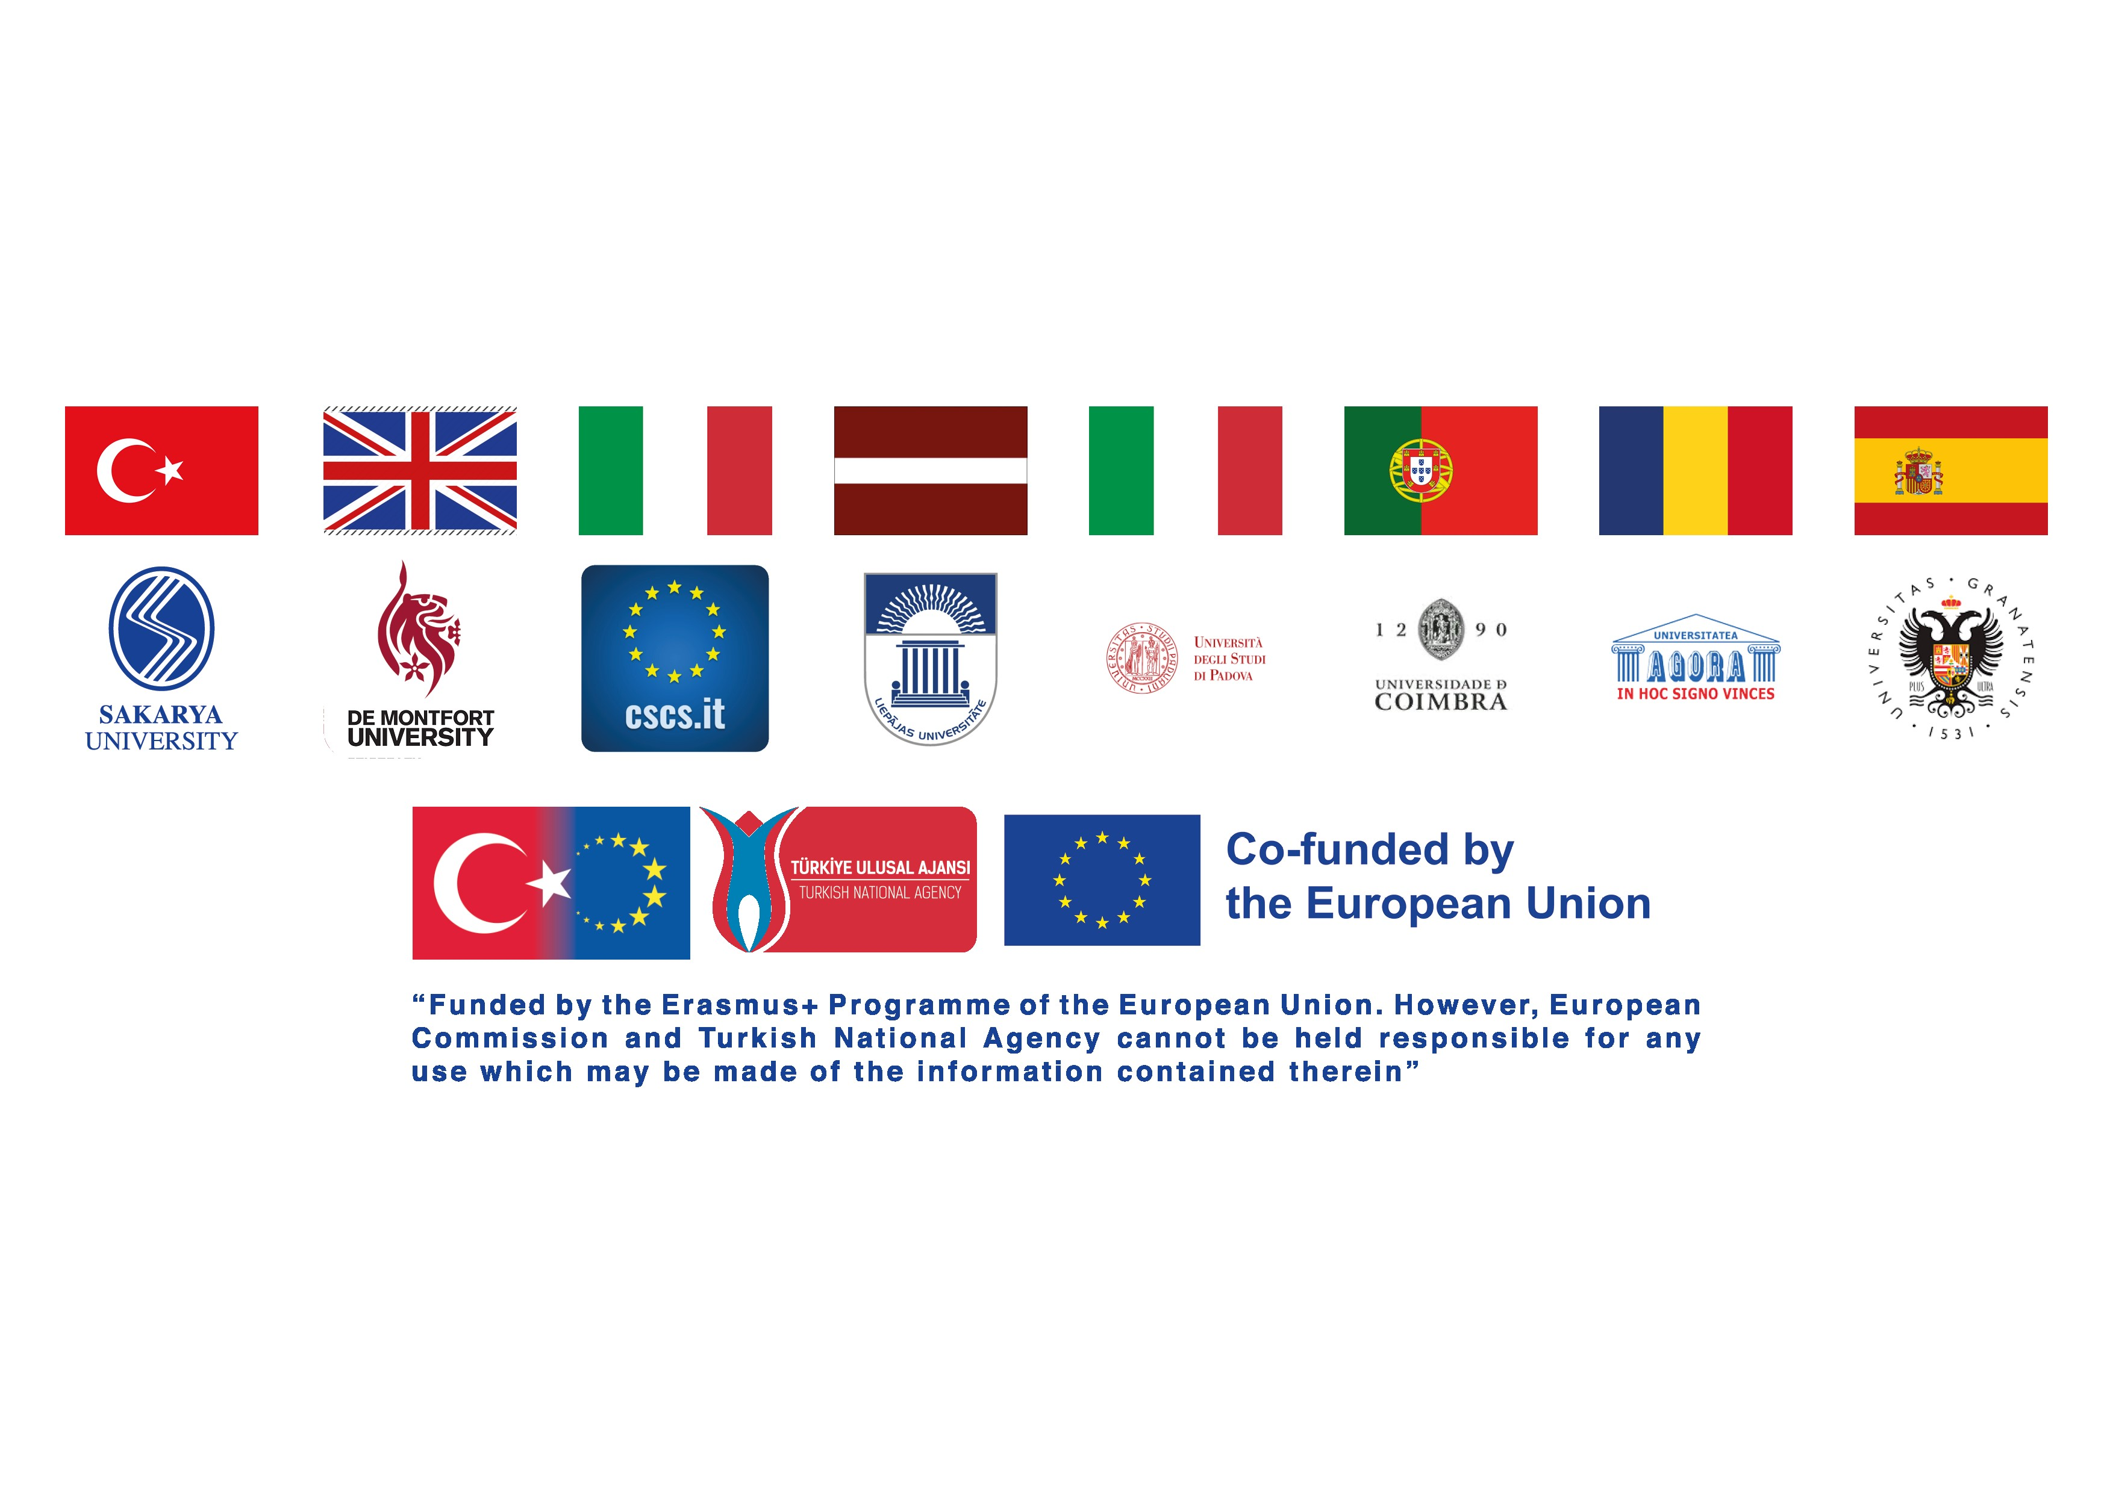
Actividades científicas
Programas de formação de professores, discursos e entrevistas em comunidades internacionais, conferências internacionais realizadas em 2022 e 2023 podem ser apresentados como eventos e actividades de destaque.
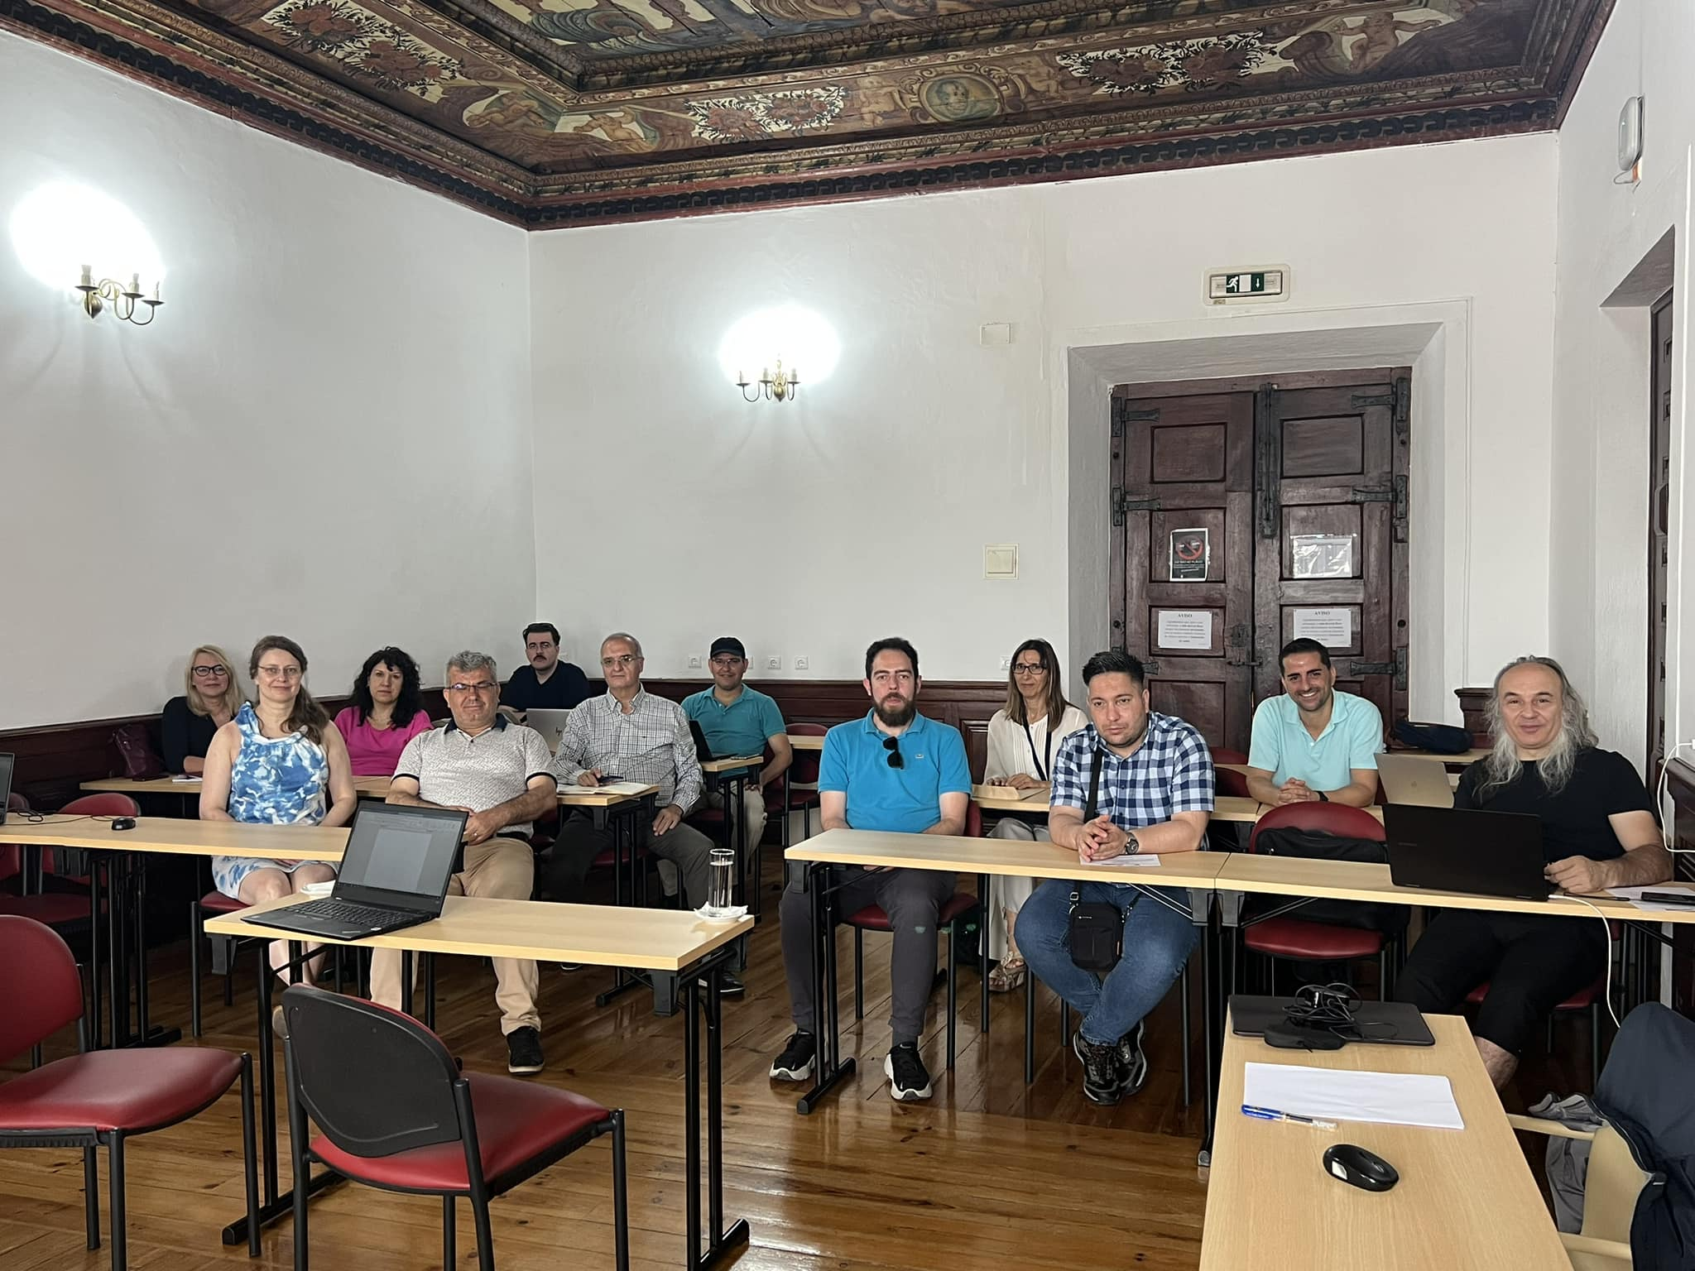
Figura 2. Quadro da 2ª Reunião do Projeto na Universidade de Coimbra
As actividades acima mencionadas foram realizadas em ambientes online, bem como em actividades presenciais. Além disso, foram envolvidas pessoas com experiência em várias áreas, desde a criação inicial do projeto até ao seu funcionamento efetivo. Quando avaliado neste contexto, o processo, no qual foram obtidos vários resultados e produtos, pode servir de precedente para projectos futuros e estudos semelhantes. Por conseguinte, pode afirmar-se que o projeto, que se dirige a um público vasto, alcançou o impacto generalizado pretendido no início.
Por outro lado, graças ao ICLEL 2022 (Universidade de Granada) e ao ICLEL 2023 (Universidade de Coimbra), que foram organizados como actividades de disseminação durante o processo do projeto, os investigadores que prepararem trabalhos sobre "Criatividade e Empreendedorismo na Educação" poderão participar gratuitamente e os seus trabalhos serão publicados como resumos de conferências e artigos de texto completo com números ISBN e poderão oferecer várias contribuições tanto para o seu próprio desenvolvimento académico como para a comunidade educativa.
Resultados e produtos
1. livro de análise de necessidades: Pode afirmar-se que o resultado e o produto mais significativo do projeto é o livro "Análise das Necessidades". Este estudo, cujo foco principal são as competências de criatividade e empreendedorismo dos estudantes universitários e do ensino secundário que frequentam uma instituição de ensino superior nos países parceiros, tornou-se também um estudo no qual são medidos os obstáculos à criatividade e às competências de empreendedorismo no sistema educativo e apresentadas as soluções necessárias. No âmbito da Análise de Necessidades, com base na autorização obtida do Comité de Ética da Universidade de Sakarya, foram aplicadas a Escala ENRO_COM e a Escala de Nível de Competências de Criatividade em Todos os Domínios de Kaufman para determinar os níveis de empreendedorismo e criatividade dos estudantes em todos os países. Foi elaborado um Relatório Global sobre os resultados da investigação aplicada e os níveis de empreendedorismo e criatividade dos estudantes no mundo, tendo sido atribuído um número ISBN, preparado sob a liderança da equipa portuguesa da Universidade de Coimbra e publicado publicamente no link http://www.beyondthelimitsproject.sakarya.edu.tr/need-analysis.html.
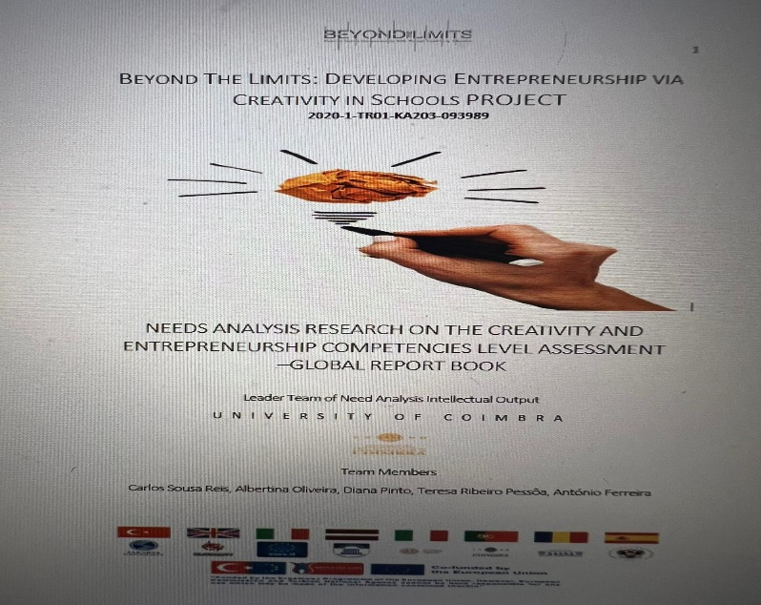
Figura 3. capa do livro do relatório de análise de necessidades relacionado com o empreendedorismo e a criatividade
2. plataforma de ensino em linha e vídeos em linha: Por outro lado, outro produto valioso criado durante o processo é a Plataforma, os Materiais e os Filmes do Curso de Educação Online. O principal objetivo deste resultado é criar uma plataforma de TIC abrangente e de alta qualidade e materiais sobre criatividade e empreendedorismo a serem usados para melhorar as competências de criatividade e empreendedorismo de estudantes e jovens em diferentes níveis. Estes vídeos criados e gravados estão disponíveis ao público no sítio Web.
Figura 4. Vídeos relacionados com o empreendedorismo e a criatividade
http://www.beyondthelimitsproject.sakarya.edu.tr/course-movies.html

3. programas de formação intensiva (para professores e estudantes): Neste contexto, foram organizadas 2 formações para estudantes, primeiro na Universidade de Sakarya, em janeiro de 2021, e depois na Universidade de Liepaja, em 2022, e formações para professores na Universidade de Sakarya. Em cada programa de formação, 180 participantes, incluindo aproximadamente 60 participantes constituídos por estudantes e professores, participaram ativamente nas actividades em linha e presenciais e todos os participantes foram certificados com a assinatura do reitor. Pode ser acedido a partir das ligações abaixo:
http://www.beyondthelimitsproject.sakarya.edu.tr/ip-programmes.html
http://www.beyondthelimitsproject.sakarya.edu.tr/teacher-training-program.html
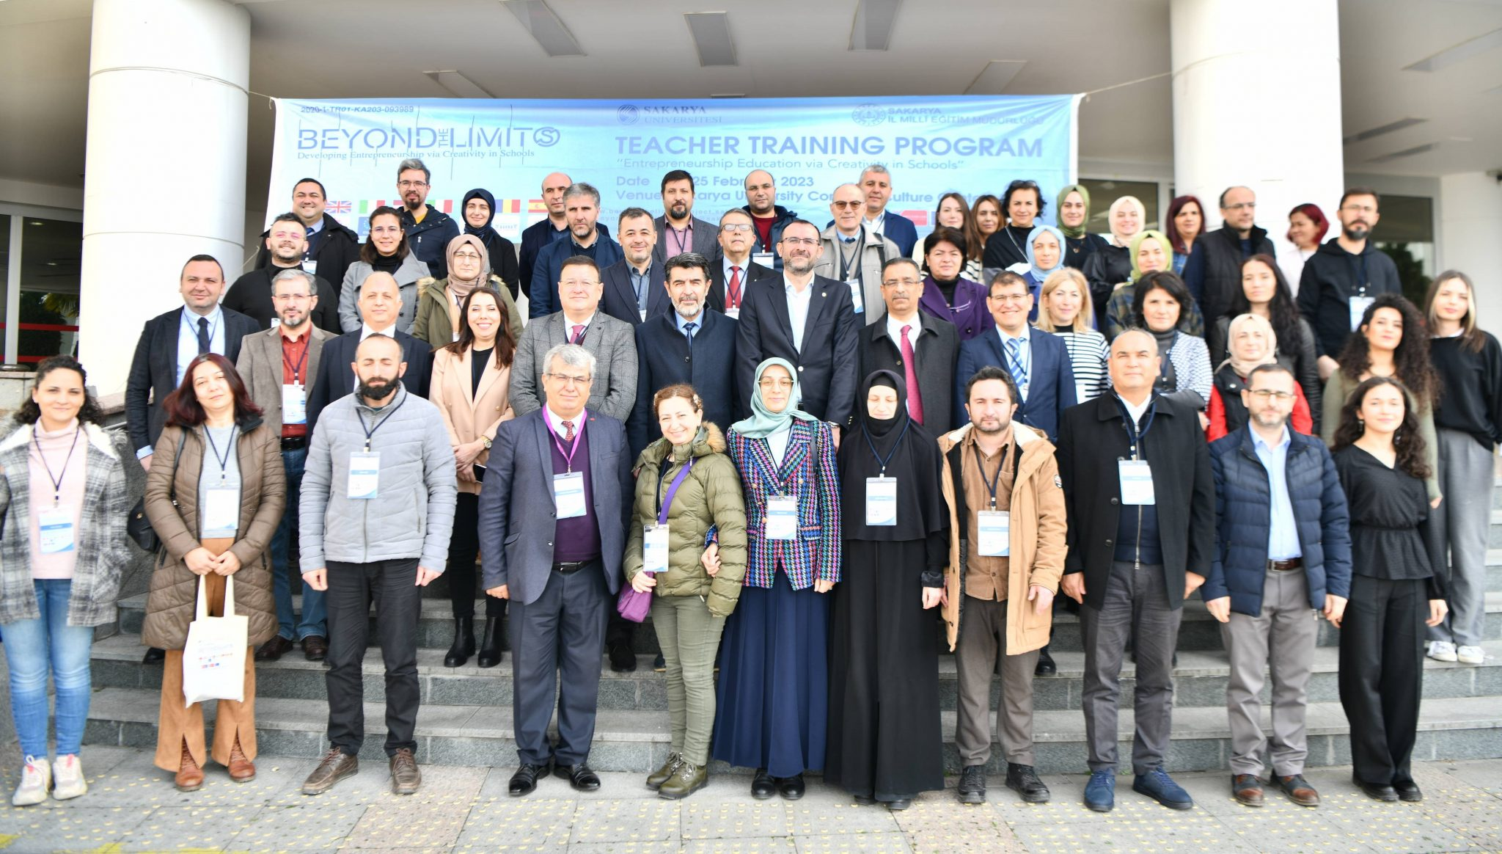 Imagem 5: Uma fotografia de grupo com o grupo de formação de professores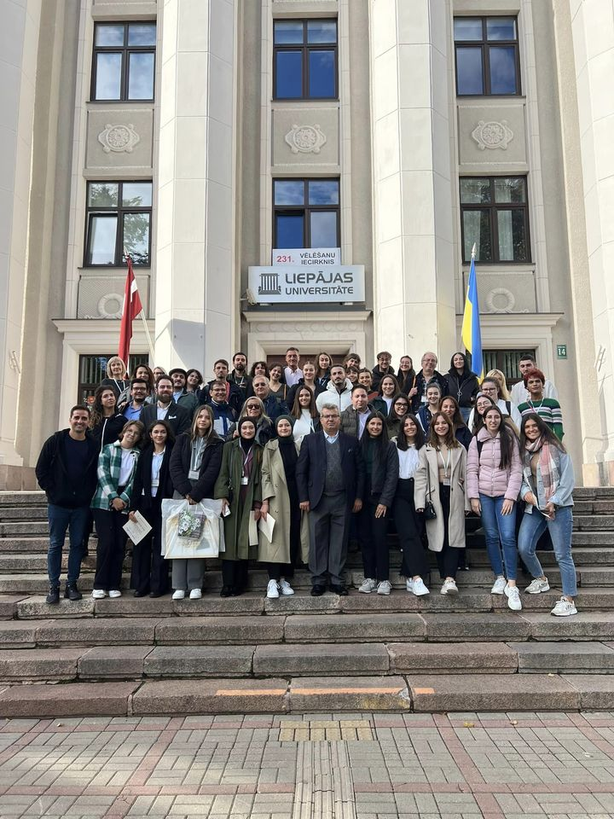 Imagem 6: Em frente à Universidade de Liepaja com os estudantes que participam no Programa de Formação de Estudantes
4. desenvolvimento curricular: no âmbito do projeto, sob a liderança dos parceiros italianos, foram preparados 2 programas de 14 semanas relacionados com o empreendedorismo, que podem ser aplicados tanto ao nível do ensino secundário como ao nível universitário, com base no Quadro de Qualificações da UE, e o programa preparado foi publicado no menu público do Desenvolvimento Curricular no link http://www.beyondthelimitsproject.sakarya.edu.tr/curriculum.html, através do número ISBN.
5. livros de conferências: Como actividades de disseminação do projeto, as conferências ICLEL 22 foram realizadas de 5 a 7 de julho de 2022 após a I. reunião do projeto na Universidade de Granada e as conferências ICLEL 23 foram realizadas de 6 a 8 de julho de 2023 após a II. reunião do projeto na Universidade de Coimbra, onde oradores convidados e participantes das actividades de disseminação de quase 30 países diferentes fizeram apresentações presenciais, posters e online. Cerca de 165 pessoas participaram no ICLEL 22 e 220 pessoas participaram no ICLEL 23, presencialmente e em linha. Os resumos e o texto integral das comunicações dos participantes foram publicados em livros da conferência com números ISBN. Estes resultados estão disponíveis em http://www.beyondthelimitsproject.sakarya.edu.tr/conference-book-2022.html e http://www.beyondthelimitsproject.sakarya.edu.tr/conference-book-2023.html.
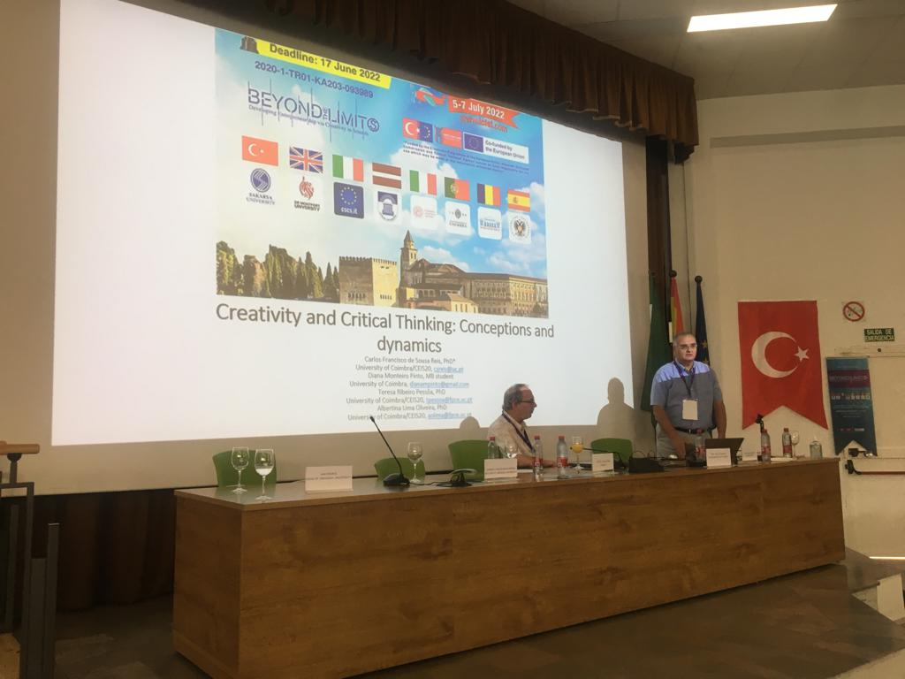 Imagem 7. Universidade de Granada ICLEL 22 Atividade de Disseminação Oradores Convidados (Prof. Dr. David RAE e Prof. Dr. Carlos Sousa REIS).
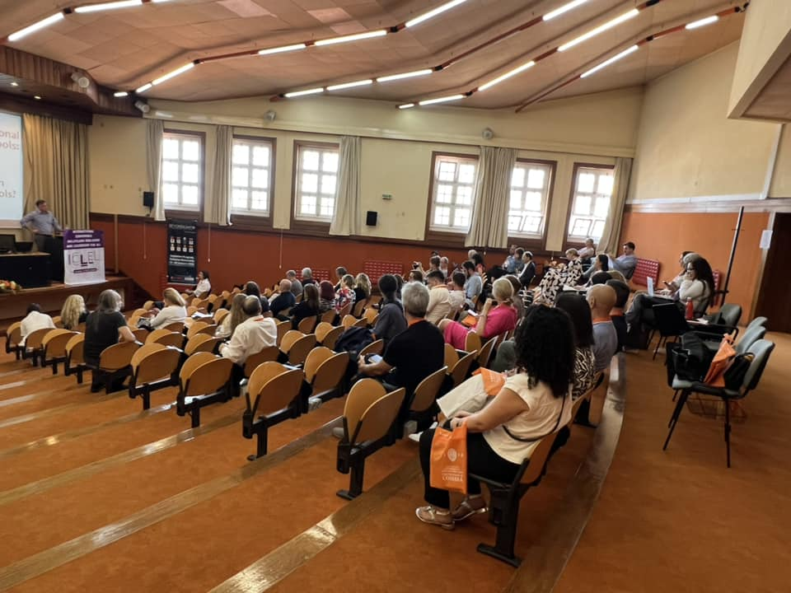 Figura 8: Orador principal do ICLEL 23 Prof. Dr. Prof. Dana Redford / EUA Momento do discurso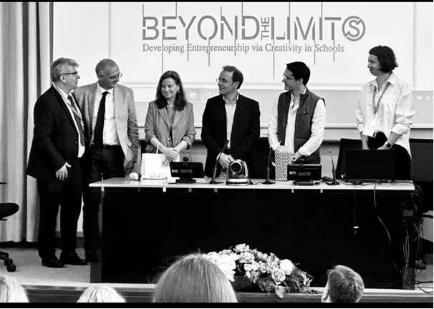 Reitor da Universidade de Coimbra, Reitor e Coordenadores na Cerimónia de Abertura do ICLEL 23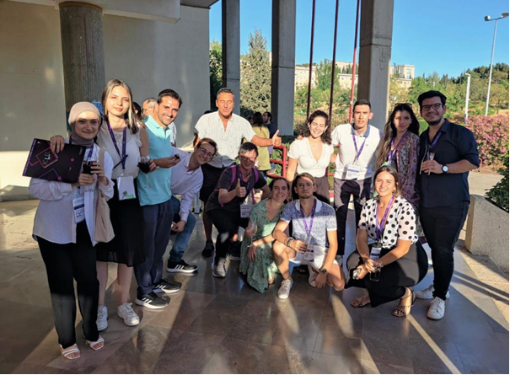 Figura 10: Um quadro dos participantes do ICLEL 22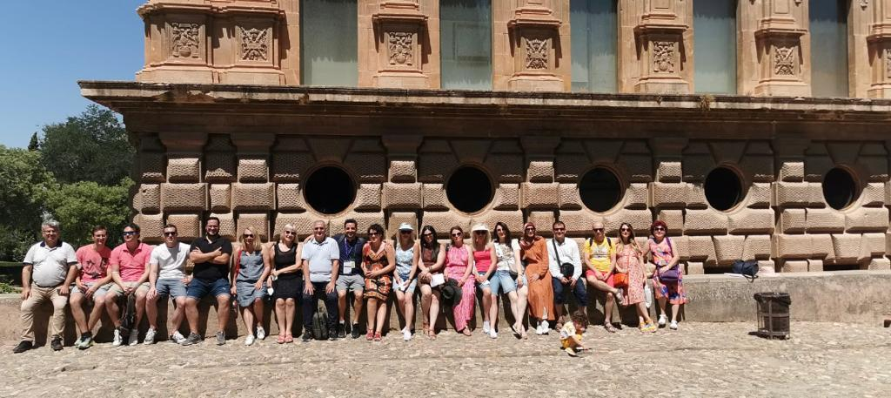 Imagem 11: Alguns dos participantes do ICLEL 22 numa visita cultural a Al-Hambra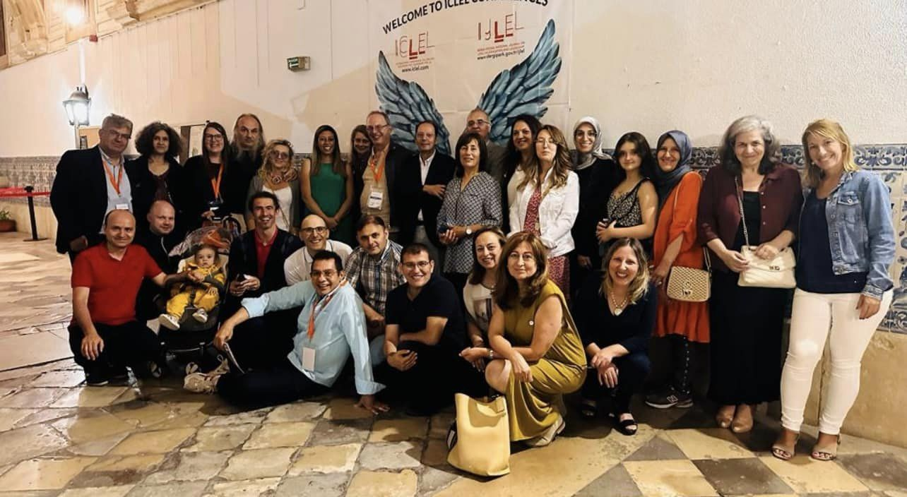 Imagem 12. Um quadro dos participantes no ICLEL 23 na Universidade de Coimbra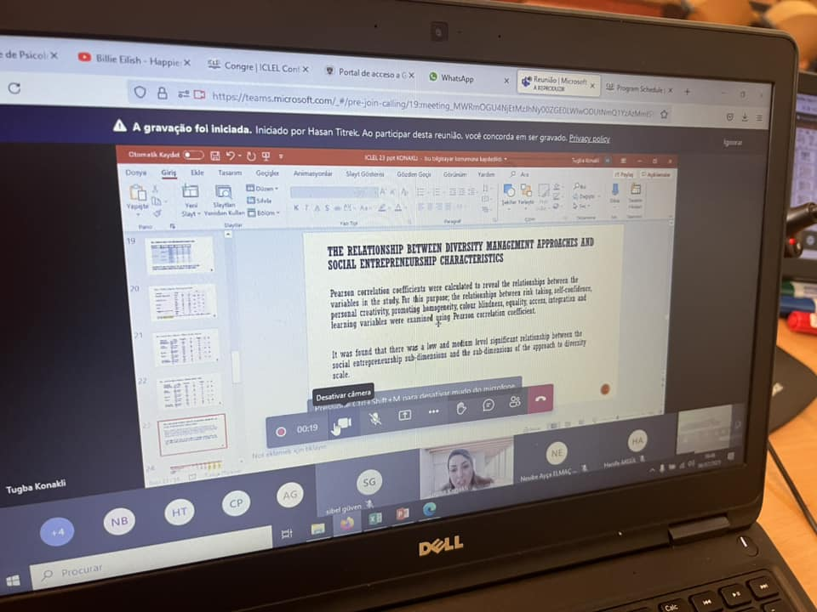Figura 13: Um quadro de apresentações virtuais
Além disso, os parceiros do projeto trabalharam e continuam a trabalhar para a divulgação das actividades do projeto, participando em muitos meios de comunicação e congressos diferentes e tentando aumentar o nível de sensibilização para o projeto.
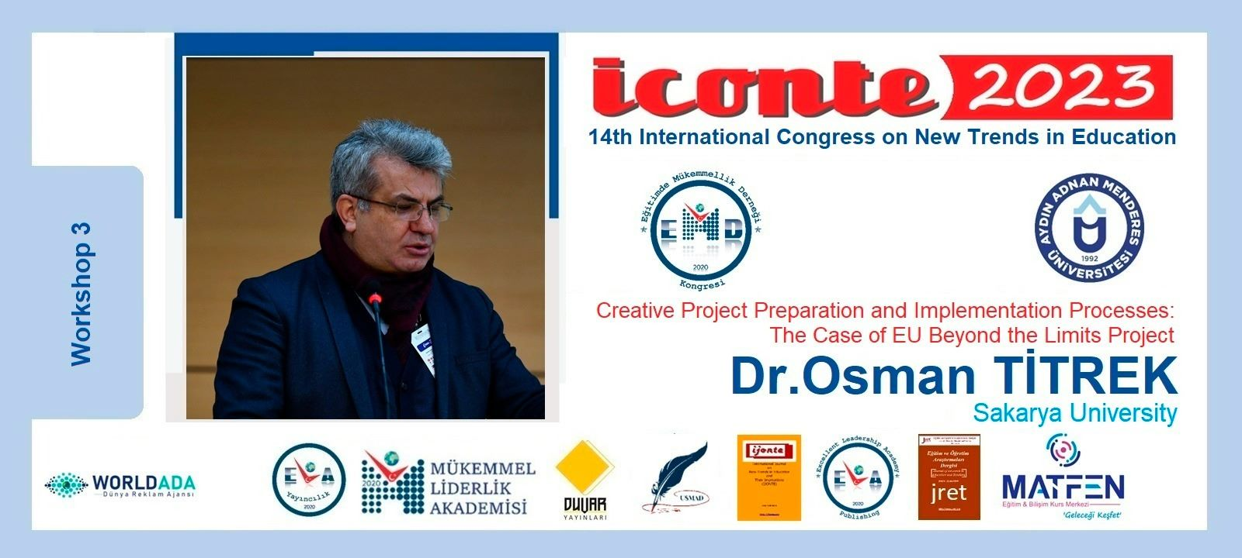
Figura 14. Um quadro das actividades de divulgação do projeto BLimits
CONCLUSÃO
Este projeto EU KA203, que visa aumentar as competências empreendedoras através da criatividade na educação, é uma equipa que alcançou com sucesso os seus objectivos e conseguiu realizar os seus resultados com a cooperação e apoio de todos os parceiros, apesar dos obstáculos criados pela COVID 19. Pode afirmar-se que, ao partilhar todas as suas actividades em acesso aberto no sítio Web www.beyondthelimitsproject.sakarya.edu.tr, que foi preparado na primeira fase, forneceu recursos não só a estudantes e professores, mas também a pessoas e investigadores de todo o mundo interessados neste assunto e concretizou o seu papel de desenvolvimento da visão da forma mais eficaz. Além disso, no âmbito deste projeto, pode afirmar-se que as competências de empreendedorismo dos estudantes a nível nacional e internacional foram analisadas e que foi fornecido um recurso importante sobre o que deve ser feito na educação para continuar a desenvolver e contribuir para o desenvolvimento de uma nova perspetiva.
Neste contexto, o coordenador do projeto, Prof. Dr. Osman TİTREK, membro do corpo docente da Faculdade de Educação da Universidade de Sakarya, gostaria de expressar a sua gratidão à Agência Nacional Turca, que forneceu apoio financeiro ao projeto, a todos os reitores, decanos, membros do corpo docente e investigadores da universidade que trabalharam como parceiros do projeto e fizeram esforços.

